CAPÍTULO 2

- CARACTERIZACIÓN DE LA MATERIA PRIMA
Para lograr el adecuado desarrollo del producto es necesario especificar la materia prima que interviene en la elaboración de la harina. Así como, es importante realizar diversos análisis, los mismos que servirán para conocer más a fondo sus características.

  - RENDIMIENTO

Para determinar el rendimiento de la materia prima una vez realizado el pelado se procedió a la obtención del peso inicial y final mediante una balanza electrónica tomándose como referencia 10 muestras al azar, en este caso 10 camotes enteros con cáscara.

En la tabla 4 se puede observar los rendimientos de cada muestra valorizada, así como el rendimiento promedio que se obtuvo.

TABLA 4
Determinación del rendimiento de la materia prima

 | Peso  Pulpa + Cáscara  (g) | Peso  Pulpa  (g) | Peso  Cascara  (g) | % de rendimiento
Muestra | 198.66 ± 18.66 | 159.33 ± 14.33 | 39.33 ± 4.33 | 80.21 ± 0.34
Elaborado por: Leonardo Ruiz Muñoz

  - HUMEDAD

Uno de los parámetros que se obtuvo antes de comenzar con la experimentación fue la humedad de la materia prima. Esto se realizó por medio del método AOAC 925.10, 1990, método oficial para la determinación de humedad.

Los datos obtenidos se muestran en la tabla 5.

TABLA 5
Determinación de humedad de la materia prima

Parámetro | Muestra de Camote
Peso Inicial (g) | 2 ± 0.026
Peso final (g) | 1.31 ± 0.023
Humedad (%)  Elaborado por: Leonardo Ruiz Muñoz | 65.50 ± 0.12

  - ACTIVIDAD DE AGUA

La Actividad de agua se la midió por medio del equipo AquaLab Series 3 que se muestra en la figura 2.2, en el cual se introdujo una pequeña cantidad de camote al cual previamente se le había realizado una pre-molienda dado que de esa forma se lo iba a someter al proceso de secado.
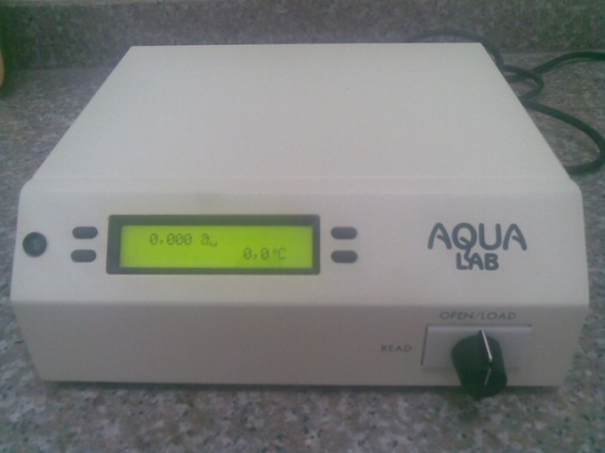

Figura 2.1 Equipo AquaLab para medición de Aw

Los datos que se obtuvieron por medio de este método se muestran en la Tabla 6.

TABLA 6
Determinación de Aw de la materia prima

Parámetro | Muestra de Camote
Aw  Elaborado por: Leonardo Ruiz Muñoz | 0.988 ± 0.002

  - DISPONIBILIDAD
Con el fin de tener una idea sobre la cantidad de camote con que se cuenta hoy en el Ecuador, se encontró datos de producción de dicha materia prima correspondientes al año 2005, mostrándose en la tabla correspondiente al Apéndice A, las provincias y sus respectiva producción en toneladas métricas de camote, pudiendo observar que las provincias con mayores niveles de producción son Manabí, Pichincha, Pastaza y Guayas. Resultados que demuestran que el camote es un tubérculo que puede ser cosechado sin ningún problema en cualquier región del país.

